Системы контроля версий

Лабораторная работа №2

Козомазов Владимир Романович

Содержание

Список иллюстраций

Список таблиц

# 1 Цель работы

* Изучить идеологию и применение средств контроля версий.
* Освоить умения по работе с git.

# 2 Задание

* Создать базовую конфигурацию для работы с git.
* Создать ключ SSH.
* Создать ключ PGP.
* Настроить подписи git.
* Зарегистрироваться на Github.
* Создать локальный каталог для выполнения заданий по предмету.

# 3 Теоретическое введение

### 3.0.1 Теоретическое введение по регистрации в GitHub

GitHub — это одна из самых популярных платформ для совместной разработки программного обеспечения, основанная на системе контроля версий Git. Она предоставляет инструменты для управления кодом, отслеживания задач, совместной работы и автоматизации процессов разработки. Регистрация на GitHub — это первый шаг к использованию всех возможностей этой платформы.

### 3.0.2 1. **Что такое GitHub?**

* **GitHub** — это веб-сервис, который предоставляет хостинг для репозиториев Git. Он позволяет разработчикам хранить код, управлять версиями, сотрудничать с другими участниками и автоматизировать процессы разработки.
* GitHub поддерживает как публичные (открытые для всех), так и приватные (доступные только для определенных пользователей) репозитории.
* Платформа также предоставляет дополнительные функции, такие как Issues (для отслеживания задач), Wiki (для документации), Projects (для управления проектами) и Actions (для CI/CD).

### 3.0.3 2. **Зачем нужна регистрация на GitHub?**

Регистрация на GitHub открывает доступ к следующим возможностям: - **Хранение кода**: Создание репозиториев для хранения и управления проектами. - **Совместная работа**: Возможность приглашать других разработчиков для работы над проектами. - **Контроль версий**: Использование Git для отслеживания изменений в коде. - **Участие в open-source**: Возможность вносить вклад в открытые проекты. - **Автоматизация**: Использование GitHub Actions для настройки CI/CD (непрерывной интеграции и доставки). - **Документирование**: Создание Wiki и README-файлов для описания проектов.

### 3.0.4 3. **Основные понятия**

* **Репозиторий**: Хранилище кода, которое содержит все файлы проекта, историю изменений и настройки.
* **Коммит (Commit)**: Отдельное изменение в коде, которое сохраняется в истории репозитория.
* **Ветка (Branch)**: Изолированная версия кода, которая позволяет работать над новыми функциями или исправлениями, не затрагивая основную версию.
* **Пул-реквест (Pull Request)**: Запрос на объединение изменений из одной ветки в другую. Используется для проверки и обсуждения кода перед его внесением в основную ветку.
* **Issues**: Задачи или баги, которые необходимо решить в рамках проекта.
* **Wiki**: Документация проекта, которая может быть создана и отредактирована участниками.

### 3.0.5 4. **Процесс регистрации**

Регистрация на GitHub включает следующие шаги: 1. **Переход на сайт GitHub**: Открыть сайт [github.com](https://github.com). 2. **Заполнение формы регистрации**: - Ввод имени пользователя (username), которое будет использоваться для доступа к репозиториям и профилю. - Ввод адреса электронной почты. - Создание пароля. 3. **Подтверждение учетной записи**: - Подтверждение электронной почты, указанной при регистрации. 4. **Настройка профиля**: - Добавление аватарки, имени и краткого описания. - Настройка двухфакторной аутентификации (2FA) для повышения безопасности.

### 3.0.6 5. **Настройка учетной записи**

После регистрации важно настроить учетную запись для удобства и безопасности: - **Двухфакторная аутентификация (2FA)**: Добавление дополнительного уровня защиты. - **SSH-ключи**: Настройка SSH для безопасного взаимодействия с репозиториями без необходимости ввода пароля. - **Интеграция с IDE**: Настройка интеграции GitHub с популярными средами разработки, такими как Visual Studio Code, IntelliJ IDEA и другими.

### 3.0.7 6. **Первый шаг после регистрации**

После регистрации рекомендуется: - Создать первый репозиторий. - Изучить интерфейс GitHub (вкладки Repositories, Issues, Pull Requests, Actions и другие). - Попробовать выполнить базовые операции с Git (клонирование репозитория, создание коммитов, создание веток).

# 4 Выполнение лабораторной работы

Проверил установку git с помощью команды git --version (рис. 1).

Рис. 1: Проверка установки git

Рис. 1: Проверка установки git

Проверил установку gh с помощью команды gh -version (рис. 2).

Рис. 2: Проверка установки gh

Рис. 2: Проверка установки gh

Проверил имя владельца репозитория командой git config --global user.name (рис. 3).

Рис. 3: Проверка имени владельца репозитроя

Рис. 3: Проверка имени владельца репозитроя

Проверил email владельца репозитория командой git config --global user.email (рис. 4).

Рис. 4: Проверка email владельца репозитроя

Рис. 4: Проверка email владельца репозитроя

Настроил utf-8 в выводе сообщений git командой git config --global core.quotepath false (рис. 5).



Рис. 5: Настройка utf-8 в выводе сообщений git

Проверил наличие SSH ключа командой ls ~/.ssh (рис. 6).

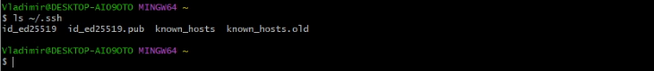

Рис. 6: Проверка наличия SSH ключа

Создал ключ gpg с помощью команды gpg --full-generate-key и выбрал необходимые опции (рис. 7).

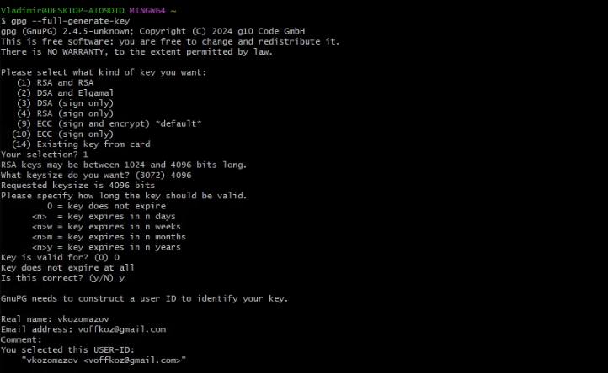

Рис. 7: Создание gpg ключа и выбор необходимых опций

Вывел список ключей командой gpg --list-secret-keys --keyid-format LONG (рис. 8).

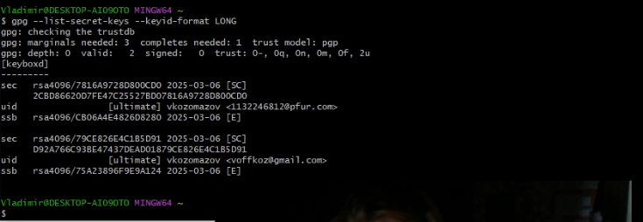

Рис. 8: Вывод списка ключей

Вывел на экран сгенерированный gpg ключ командйо gpg --armor --export 7816A9728D800CD0 и скопировал в буфер обмена (рис. 10).

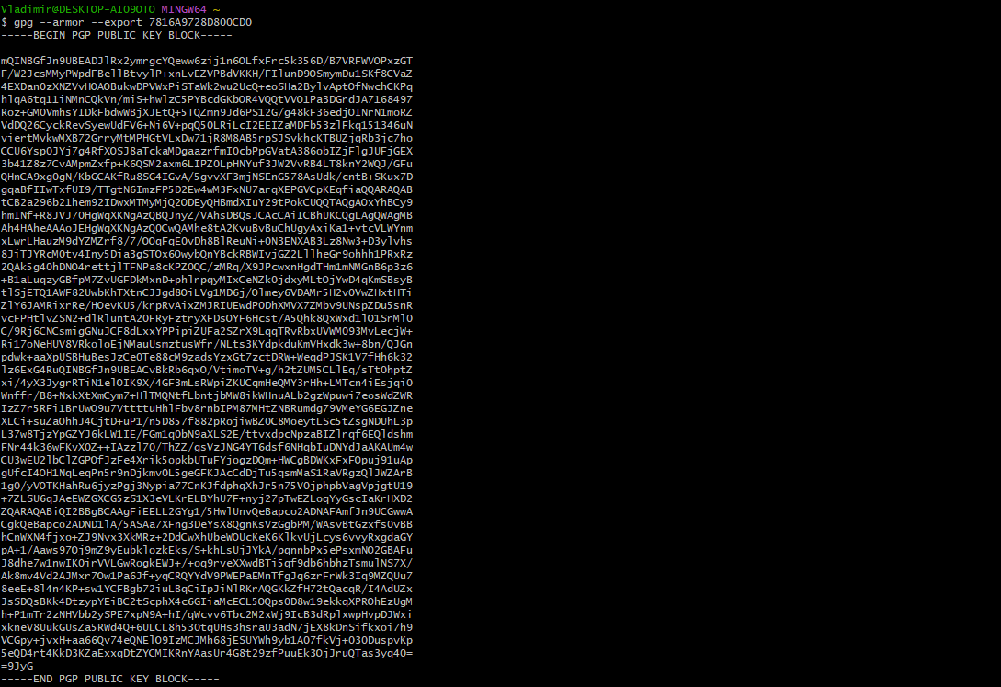

Рис. 9: Вывод на экран сгенерированного ключа и копирование его в буфер обмена

Добавил gpg ключ на github (рис. 9).

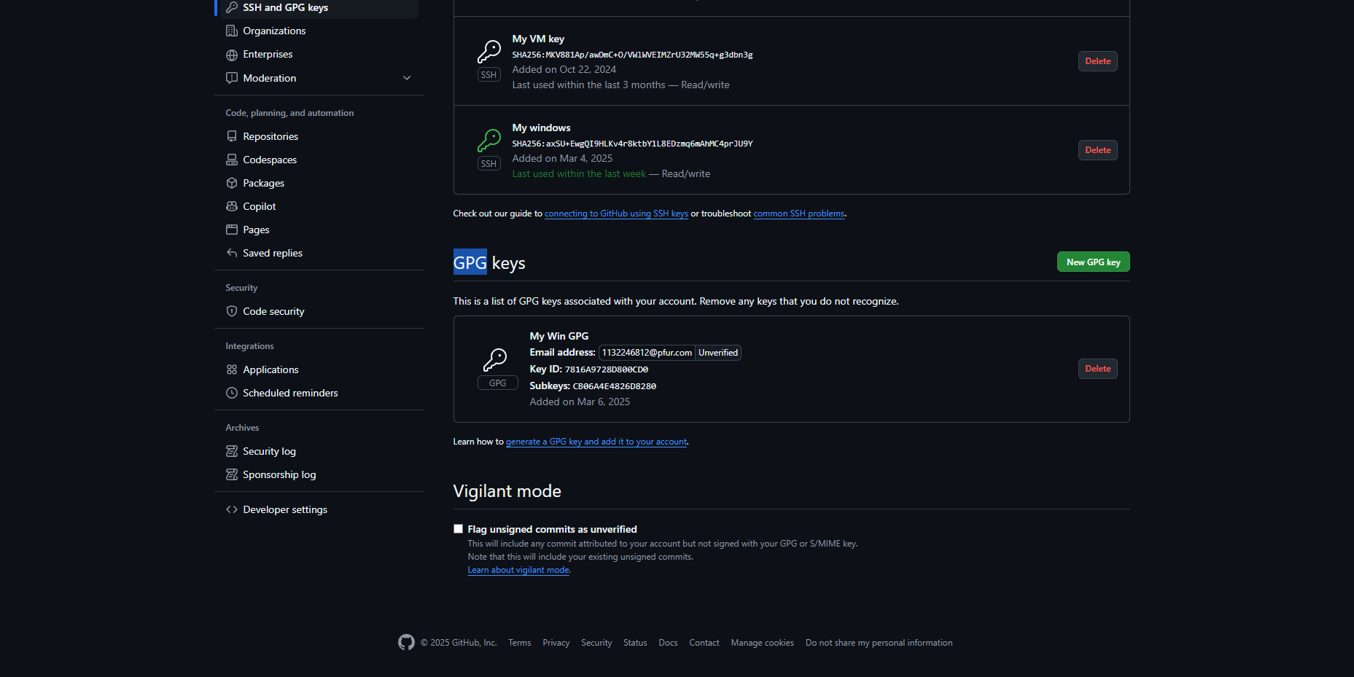

Рис. 10: Добавление ключа на github

Настроил автоматичесие подписи коммитов git (рис. 11).

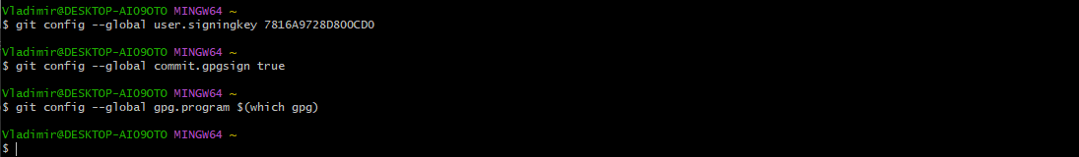

Рис. 11: Добавление ключа на github

# 5 Выводы

Работа по регистрации и настройке GitHub позволила получить базовые навыки, необходимые для эффективного использования этой платформы. GitHub является неотъемлемой частью современной разработки, и освоение его функций открывает широкие возможности для участия в open-source проектах, командной работе и профессионального роста. Полученные знания и навыки могут быть применены как в учебных, так и в профессиональных целях.

# Список литературы